Nike Cortez - Ceneo.pl
Każda kobieta lubi mieć dużą ilość butów w swojej szafie. Ważne jest to, aby być przygotowanym na każdą okazję. Z pewnością każda z Pań w swojej szafie powinna mieć parę sportowych butów. Obecnie znajdziecie <b>Nike Cortez - Ceneo.pl</b> w znakomitych cenach. Czy warto mieć je w swojej kolekcji?

Nike Cortez - Ceneo.pl sportowe obuwie na każdą okazję
Masz różne buty w swojej szafie, jednak szukasz czegoś uniwersalnego, co będzie pasować do każdego rodzaju stylizacji? Nike Cortez - Ceneo.pl to propozycja dla Ciebie! Wygodne obuwie, o klasycznym wyglądzie, nada się zarówno na siłownie, jak i do długiego płaszczyka. Jeśli lubisz klasyczne zestawienia ze sportowymi elementami, ten rodzaj obuwia będzie znakomity.

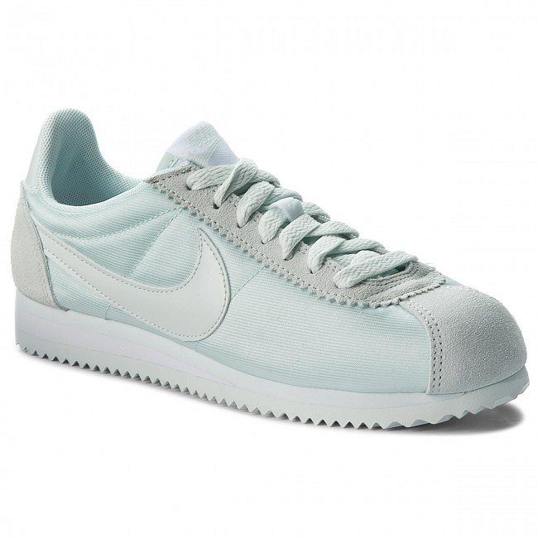
Dostępne modele Nike Cortez - Ceneo.pl
Bogata oferta obuwia marki Nike Cortez - Ceneo.pl spełni oczekiwania różnorodnych i wyszukanych gustów. Dostępne są klasyczne zestawienia kolorów oraz nieco bardziej krzykliwe wzory. Znajdziecie w tej ofercie zarówno klasyczną biel, biel połączoną czernią, oraz czerń, ale także żywe kolory jak czerwień, róż oraz złote barwy. Zapraszamy do zapoznania się z ofertą Nike Cortez -Ceneo.pl ! Z pewnością znajdziesz coś dla siebie!



